
"Мәдени құндылықтарды уақытша әкету құқығына куәлік беру" мемлекеттік көрсетілетін қызметінің регламентін бекіту туралы
Күшін жойған
Оңтүстiк Қазақстан облысы әкiмдiгiнiң 2017 жылғы 14 шiлдедегi № 193 қаулысы. Оңтүстiк Қазақстан облысының Әдiлет департаментiнде 2017 жылғы 8 тамызда № 4181 болып тiркелдi. Күші жойылды - Түркістан облысы әкiмдiгiнiң 2020 жылғы 30 маусымдағы № 142 қаулысымен
Ескерту. Күші жойылды - Түркістан облысы әкiмдiгiнiң 30.06.2020 № 142 қаулысымен (алғашқы ресми жарияланған күнінен кейін күнтізбелік он күн өткен соң қолданысқа енгізіледі).
"Мемлекеттік көрсетілетін қызметтер туралы" Қазақстан Республикасының 2013 жылғы 15 сәуірдегі Заңының 16-бабының 1 және 3-тармақтарына сәйкес Оңтүстік Қазақстан облысының әкімдігі ҚАУЛЫ ЕТЕДІ:
1. "Мәдени құндылықтарды уақытша әкету құқығына куәлік беру" мемлекеттік көрсетілетін қызметінің регламенті осы қаулыға қосымшаға сәйкес бекітілсін.
2. Оңтүстік Қазақстан облысы әкімдігінің 2015 жылғы 21 тамыздағы № 252 "Мәдениет саласындағы мемлекеттік көрсетілетін қызметтер регламенттерін бекіту туралы" (Нормативтік құқықтық актілерді мемлекеттік тіркеу тізілімінде № 3329 болып тіркелген, 2015 жылғы 11 қыркүйекте "Оңтүстік Қазақстан" газетінде жарияланған) және 2016 жылғы 30 мамырдағы № 146 "Мәдениет саласындағы мемлекеттік көрсетілетін қызметтер регламентін бекіту туралы" Оңтүстік Қазақстан облысы әкімдігінің 2015 жылғы 21 тамыздағы № 252 қаулысына өзгерістер енгізу туралы" (Нормативтік құқықтық актілерді мемлекеттік тіркеу тізілімінде № 3762 болып тіркелген, 2016 жылғы 30 маусымда "Оңтүстік Қазақстан" газетінде жарияланған) қаулыларының күші жойылды деп танылсын.
3. "Оңтүстiк Қазақстан облысы әкімінің аппараты" мемлекеттік мекемесі Қазақстан Республикасының заңнамалық актілерінде белгіленген тәртіпте:
1) осы қаулыны Оңтүстік Қазақстан облысының аумағында таратылатын мерзімді баспа басылымдарында ресми жариялануына, сондай-ақ Қазақстан Республикасы нормативтік құқықтық актілерінің эталондық бақылау банкіне енгізу үшін Республикалық құқықтық ақпарат орталығына жіберуді;
2) осы қаулыны Оңтүстік Қазақстан облысы әкімдігінің интернет-ресурсына орналастыруды қамтамасыз етсін.
4. Осы қаулы оның алғашқы ресми жарияланған күнінен кейін күнтізбелік он күн өткен соң қолданысқа енгізіледі.
5. Осы қаулының орындалуын бақылау облыс әкімінің орынбасары Ұ.Сәдібековке жүктелсін.
Облыс әкімі | Ж.Түймебаев
Д.А.Сатыбалды
А.Е.Тұрғымбеков
Ж.Қ.Бөкенбаев
Б.С.Жамалов
Е.Ә.Садыр
Ұ.Сәдібеков
А.С.Сәбитов
К.Н.Мендебаев
Оңтүстік Қазақстан облысы
әкімдігінің 2017 жылғы
"14" шілдедегі № 193 қаулысына
қосымша
"Мәдени құндылықтарды уақытша әкету құқығына куәлiк беру" мемлекеттік көрсетілетін қызметінің регламенті
1. Жалпы ережелер
1. "Мәдени құндылықтарды уақытша әкету құқығына куәлік беру" мемлекеттік көрсетілетін қызметі (бұдан әрі- мемлекеттік көрсетілетін қызмет) "Оңтүстік Қазақстан облысының мәдениет басқармасы" мемлекеттік мекемесімен (бұдан әрі-көрсетілетін қызметті беруші) ұсынылады.
Өтінішті қабылдау және мемлекеттік қызмет көрсетудің нәтижеcін беру:
1) көрсетілетін қызметті берушінің кеңсесі;
2) www.elicense.kz, www.e.gov.kz "электрондық үкiмет" веб-порталы (бұдан әрi -портал) арқылы жүзеге асырылады.
2. Мемлекеттiк көрсетiлетiн қызмет нысаны: электрондық нысан (iшiнара автоматтандырылған).
3. Мемлекеттiк көрсетiлетiн қызмет нәтижесi: мәдени құндылықтарды уақытша әкету құқығына куәлiк.
2. Мемлекеттік қызмет көрсету процесінде көрсетілетін қызмет берушінің құрылымдық бөлімшелерінің (қызметкерлерінің) іс-қимыл тәртібін сипаттау
4. Көрсетілетін қызмет бойынша рәсімді (іс-қимылдарды) бастауға қызмет алушының өтініші негіздеме болады.
5. Мемлекеттік көрсетілетін қызмет беруші арқылы барлық рәсімдерді өту кезеңдері:
1) көрсетілетін қызметті алушы көрсетілетін қызметті берушіге Қазақстан Республикасы Мәдениет және спорт министрінің 2015 жылғы 22 сәуірдегі № 146 бұйрығымен бекітілген "Мәдени құндылықтарды уақытша әкету құқығына куәлік беру" мемлекеттік көрсетілетін қызметі стандартының (бұдан әрі - Стандарт) 9-тармағында көрсетілген құжаттарды тапсырады;
2) көрсетілетін қызметті берушінің уәкілетті қызметкері түскен құжаттарды ақпараттық жүйеде тіркеп, 10 минут ішінде ақпараттық жүйе бойынша көрсетілетін қызметті беруші басшылығының қарауына жолдайды;
3) көрсетілетін қызметті берушінің басшылығы құжаттарды қарап болған соң 30-минут ішінде құжаттарды көрсетілетін қызмет нәтижесін дайындау үшін ақпараттық жүйе бойынша көрсетілетін қызметті берушінің уәкілетті қызметкеріне жолдайды;
4) көрсетілетін қызметті берушінің уәкілетті қызметкері барлық қажетті құжаттарды тексеріп, Стандарттың 4-тармағында белгіленген мерзімде мемлекеттік көрсетілетін қызмет нәтижесін рәсімдеп, ақпараттық жүйе бойынша көрсетілетін қызметті берушінің басшылығының қол қоюына жібереді;
5) көрсетілетін қызметті берушінің басшылығы жұмыс күні ішінде мемлекеттік көрсетілетін қызмет нәтижесіне ақпараттық жүйе бойынша қол қойып, уәкілетті қызметкерге жібереді;
6) көрсетілетін қызметті берушінің уәкілетті қызметкері мемлекеттік көрсетілетін қызмет нәтижесін ақпараттық жүйеден басып шығарып, 10-минут ішінде көрсетілетін қызметті алушыға немесе сенім білдірілген уәкілетті тұлғаға табыстайды.
3. Мемлекеттік қызмет көрсету процесінде көрсетілетін қызмет берушінің құрылымдық бөлімшелерінің (қызметкерлерінің) өзара іс-қимыл тәртібін сипаттау
6. Мемлекеттік қызмет көрсету процесіне қатысатын көрсетілетін қызметті берушінің құрылымдық бөлімшелерінің (қызметкерлерінің) тізбесі:
1) көрсетілетін қызметті берушінің басшылығы;
2) көрсетілетін қызметті берушінің уәкілетті қызметкері.
7. Әрбір рәсімнің (іс-қимылдың) ұзақтығы, құрылымдық бөлімшелер (қызметкерлер) арасындағы рәсімдердің орындалу мерзімі көрсетілген сипаттама осы регламенттің 2- бөлімі 5- тармағында келтірілген.
4. "Азаматтарға арналған үкімет" мемлекеттік корпорациясымен және (немесе) өзге де көрсетілетін қызметті берушілермен өзара іс-қимыл тәртібін, сондай-ақ мемлекеттік қызмет көрсету процесінде ақпараттық жүйелерді пайдалану тәртібін сипаттау
8. Мемлекеттік көрсетілетін қызметті Портал арқылы алу үшін көрсетілетін қызметті алушы:
1) Порталға кіру;
2) мемлекеттік көрсетілетін қызметті таңдау;
3) электронды-цифрлы қолтаңбаны (бұдан әрі-ЭЦҚ) жеке сәйкестендіру нөмірі арқылы авторлау, тіркелу;
4) "онлайн" мемлекеттік көрсетілетін қызметке тапсырыс беру;
5) электрондық сауал жолдарын толтыру және қажет болған жағдайда Стандарттың 9-тармағында қарастырылған тізбеге сәйкес электронды түрде құжаттарды тіркеу;
6) шығыс құжатты тексерген соң қызмет алушы ЭЦҚ қоюы қажет. Қол қойған соң өтініш автоматты түрде қызмет берушіге түседі;
7) түскен өтінішті қызмет беруші тіркеген соң, қызмет алушының жеке кабинетінде өтініштің жағдайы автоматты түрде өзгереді. Өтінішті тіркеген кезден бастап Стандарттың 4-тармағында белгіленген мерзімде қызмет беруші нәтижені беруі тиіс;
8) нәтижесінде көрсетілетін қызметті алушының жеке кабинетінде өтініштің жағдайы "Қанағаттанарлыққа" ауысады. Кейін, көрсетілетін қызметті алушы нәтижені көшіре алады.
9. Портал арқылы мемлекеттік қызмет көрсету кезінде көрсетілетін қызметті беруші мен көрсетілетін қызметті алушының жүгіну және рәсімдердің (іс-қимылдардың) реттілігі тәртібінің диаграммалық түрде сипатталуы осы регламентті 1-қосымшасында көрсетілген. Мемлекеттік қызмет көрсетудің бизнес-процестерінің анықтамалығы осы регламенттің 2-қосымшасында көрсетілген.
"Мәдени құндылықтарды
уақытша әкету құқығына куәлік
беру" мемлекеттік көрсетілетін
қызмет регламентіне 1-қосымша
Портал арқылы мемлекеттік қызмет көрсетуде әрекет ететін ақпараттық жүйелердің функционалдық өзара әрекеттесуінің диаграммасы
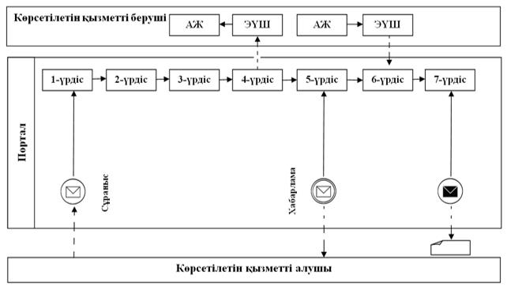

Шартты белгілер:
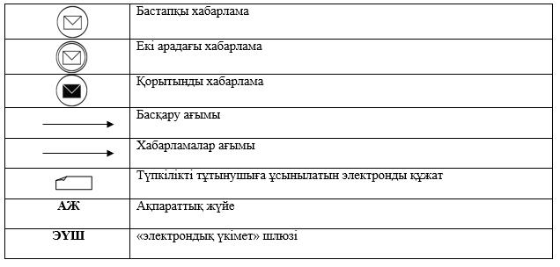

"Мәдени құндылықтарды
уақытша әкету құқығына куәлік
беру" мемлекеттік көрсетілетін
қызмет регламентіне 2-қосымша
Мемлекеттік көрсетілетін қызмет рәсімдері (іс-қимылдары) реттілігінің графика түріндегі сипатталуы және мемлекеттік қызмет көрсетудің бизнес-процестерінің анықтамалығы
1 | 2 | 3 | 4 | 5
Көрсетілетін қызметті берушінің уәкілетті қызметкері | Көрсетілетін қызметті берушінің басшылығы | Көрсетілетін қызметті берушінің уәкілетті қызметкері | Көрсетілетін қызметті берушінің басшылығы | Көрсетілетін қызметті берушінің уәкілетті қызметкері
Түскен құжаттарды ақпараттық жүйеде тіркеп, 10 минут ішінде ақпараттық жүйе бойынша көрсетілетін қызметті беруші басшылығының қарауына жолдайды | Құжаттарды қарап болған соң 30-минут ішінде құжаттарды мемлекеттік көрсетілетін қызмет нәтижесін дайындау үшін ақпараттық жүйе бойынша көрсетілетін қызметті берушінің уәкілетті қызметкеріне жолдайды | Барлық қажетті құжаттарды тексеріп, Стандарттың 4-тармағында белгіленген мерзімде мемлекеттік көрсетілетін қызмет нәтижесін рәсімдеп, ақпараттық жүйе бойынша көрсетілетін қызметті берушінің басшылығының қол қоюына жібереді | Жұмыс күні ішінде мемлекеттік көрсетілетін қызмет нәтижесіне ақпараттық жүйе бойынша қол қойып, уәкілетті қызметкерге жібереді | Мемлекеттік көрсетілетін қызмет нәтижесін ақпараттық жүйеден басып шығарып, 10-минут ішінде көрсетілетін қызметті алушыға немесе сенім білдірілген уәкілетті тұлғаға табыстайды

© 2012. Қазақстан Республикасы Әділет министрлігінің «Қазақстан Республикасының Заңнама және құқықтық ақпарат институты» ШЖҚ РМК

